Examiner les propriétés géométriques de figures à 2D
Compare et trie des figures selon leurs propriétés géométriques  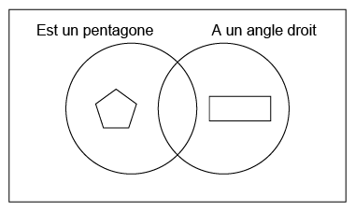  « J’ai besoin d’une figure qui a 5 côtés et au moins un angle droit pour aller dans le chevauchement. » | Trie et classe les figures de plus d’une façon à l’aide de propriétés géométriques  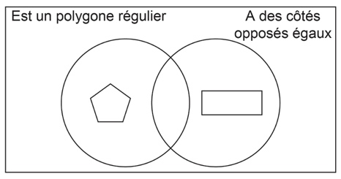  « La règle de tri pourrait également être Est un polygone régulier et a des côtés opposés égaux. » | Examine les relations entre les côtés et entre les sommets d’un polygone  « Un rectangle a 2 paires de côtés parallèles. Les côtés qui se touchent sont perpendiculaires, il a donc quatre angles de 90 °. C’est un polygone irrégulier. » | Remarque que les propriétés géométriques d’un polygone ne changent pas après une transformation  « Après une rotation, l’image fait face d’une façon différente mais a toujours 4 côtés égaux et des angles opposés égaux. »
Observations et documentation

